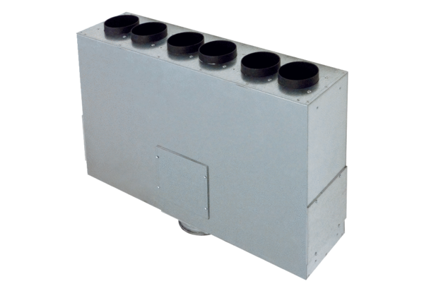Skrzynka rozdzielacza powietrza, z blachy, 6-krotna MF-BV75-125-6Opakowanie jednostkowe: 1 sztukaAsortyment: K
Numer artykułu: 0018.0527Producent: MAICO

